

数据接入规格

|  |  |  |
| --- | --- | --- |
| 文件状态：  [ ] 草稿  [ ] 正式发布  [√] 正在修改 | 文件标识： |  |
| 当前版本： | 0.1 |
| 作 者： |  |
| 创建日期： | 2015.5.26 |
| 最后更新： |  |
| 密 级： | 机密 |
| 版权说明： | 版权© 2011 归高德软件有限公司所有 |

**变更记录**

| **版本** | **日期** | **作者** | **变更章节** | **变更内容** |
| --- | --- | --- | --- | --- |
| 0.1 | 2015.5.26 | 李振 | 全部 | 新建 |
| 0.1 | 2015.6.1 | 贺丽杰 | 3.1 | 增加车辆ID字符范围 |
|  |  |  |  |  |
|  |  |  |  |  |

目录

1 部署结构图 4

2 数据传输方式 4

3 数据传输规格 4

3.1 传输规则属性说明： 4

3.2 具体数据项的说明： 5

# 部署结构图



# 数据传输方式

1. 数据源发送服务--->高德接收服务：采用tcp长连接进行传输；
2. 编码格式：双方采用protocol buffer 编码的方式进行传输；
3. pb编码后需要进行gzip压缩然后再发送；

**备注**：PB版本采用2.5版本进行编码 protocol buffer (V2.5)

# 数据传输规格

## 传输规则属性说明：

需要获取的GPS点的信息以及对应的说明：

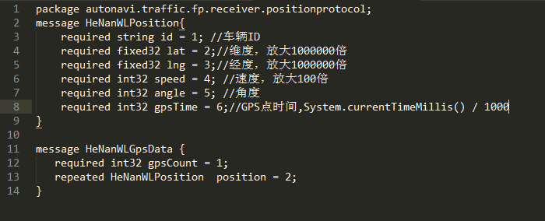

采用**gzip压缩**过的protobuffer格式传输，示意如下：



说明：其中4个字节，表示要发送数据的长度，采用网络字节序。

车辆ID：终端设备的唯一标识，字符集范围： 0~9，A~Z，a~z,- ,+ ,=, _ ,#

## 具体数据项的说明：

采用**gzip压缩**过的protobuffer格式传输，protobuf格式字段定义如下：

1. protobuf协议原始文件



1. 根据pb文件生成的Java文件



1. 根据pb文件生成的C 文件





速度和方位角和经纬度变成int类型

其中：经纬度放大1000000倍，速度放大100倍。